Grundschule der Stadt Hemer Ganztag „WaldOGS“
Brockhauser Weg 30 Brockhauser Weg 30
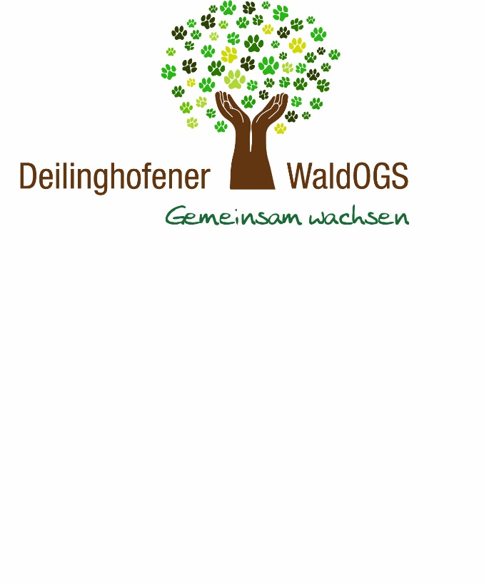
58675 Hemer 02372-9690859
ogs-deilinghofen@t-online.d

AG`s in der OGS
Mein Kind nimmt teil:
Montag : Sport ⃝
Dienstag : Forschen ⃝
Snack ⃝
Film (ab 3 Schuljahr) ⃝
Mittwoch : Theater ⃝
Spiele ⃝
Selbstverteidigung ⃝
Donnerstag : Lesen ⃝
Freitag : Hunde ⃝
Foto ⃝
Wald ⃝

Ag´s sind verbindlich und wer angemeldet ist soll regelmäßig kommen.
Ihr Kind sollte an mindestens 2 Ag`s teilnehmen.
______________________________
Unterschrift der Eltern

